สรุปผลการประเมินความพึงพอใจของผู้รับตรวจที่มีต่อหน่วยตรวจสอบภายใน
ประจำปีงบประมาณ 2567
จำนวนผู้เข้าตอบแบบสำรวจ ทั้งสิ้น 74 ราย
ตอนที่ 1 ข้อมูลทั่วไปของผู้ตอบแบบสำรวจ
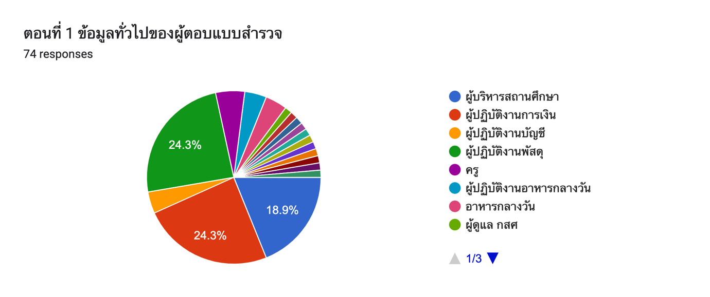
ผู้ตอบแบบสำรวจ เป็นผู้ปฏิบัติงานด้านการเงิน จำนวน 18 คน คิดเป็นร้อยละ 24.3 ผู้ปฏิบัติงานพัสดุ จำนวน 18 คน คิดเป็นร้อยละ 24.3 ผู้บริหารสถานศึกษา จำนวน 14 คน คิดเป็นร้อยละ 18.9 และอื่นๆ จำนวน 22 คน คิดเป็นร้อยละ 45.5
ตอนที่ 2 ความพึงพอใจต่อการปฏิบัติงานของผู้ตรวจสอบภายใน
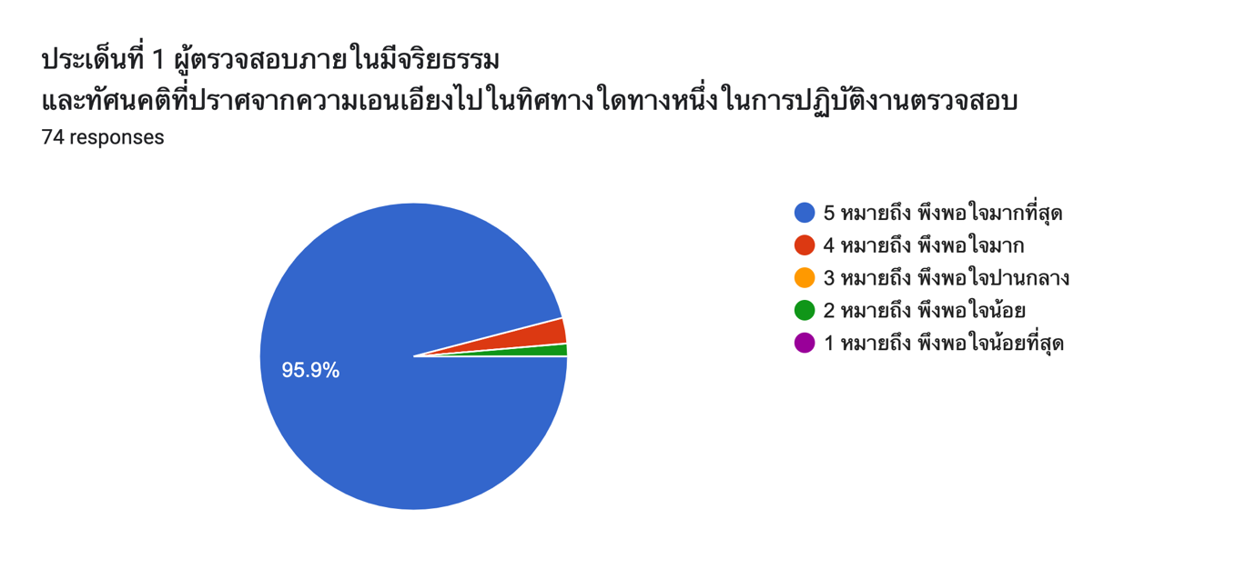
ผู้ตรวจสอบภายในมีจริยธรรมและทัศนคติที่ปราศจากความเอนเอียงไปในทิศทางใดทางหนึ่งในการปฏิบัติงานตรวจสอบ ผู้รับตรวจมีความพึงพอใจในระดับมากที่สุด คิดเป็นร้อยละ 95.9 ระดับมาก คิดเป็นร้อยละ 2.7 และพึงพอระดับน้อย คิดเป็นร้อยละ 1.4

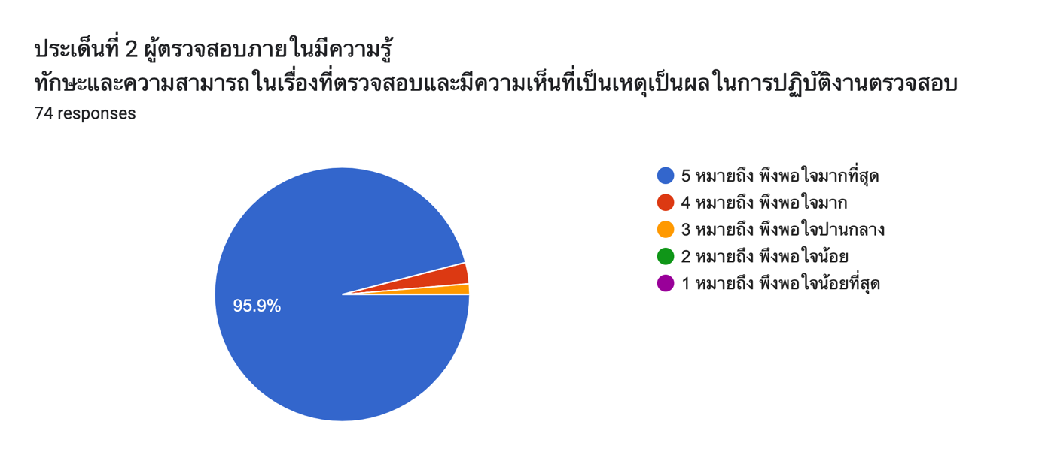
ผู้ตรวจสอบภายในมีความรู้ ทักษะและความสามารถในเรื่องที่ตรวจสอบและมีความเห็นที่เป็นผลในการปฏิบัติงานตรวจสอบ ผู้รับตรวจมีความพึงพอใจในระดับมากที่สุด คิดเป็นร้อยละ 95.9 ระดับมาก คิดเป็นร้อยละ 2.7 และพึงพอระดับปานกลาง คิดเป็นร้อยละ 1.4

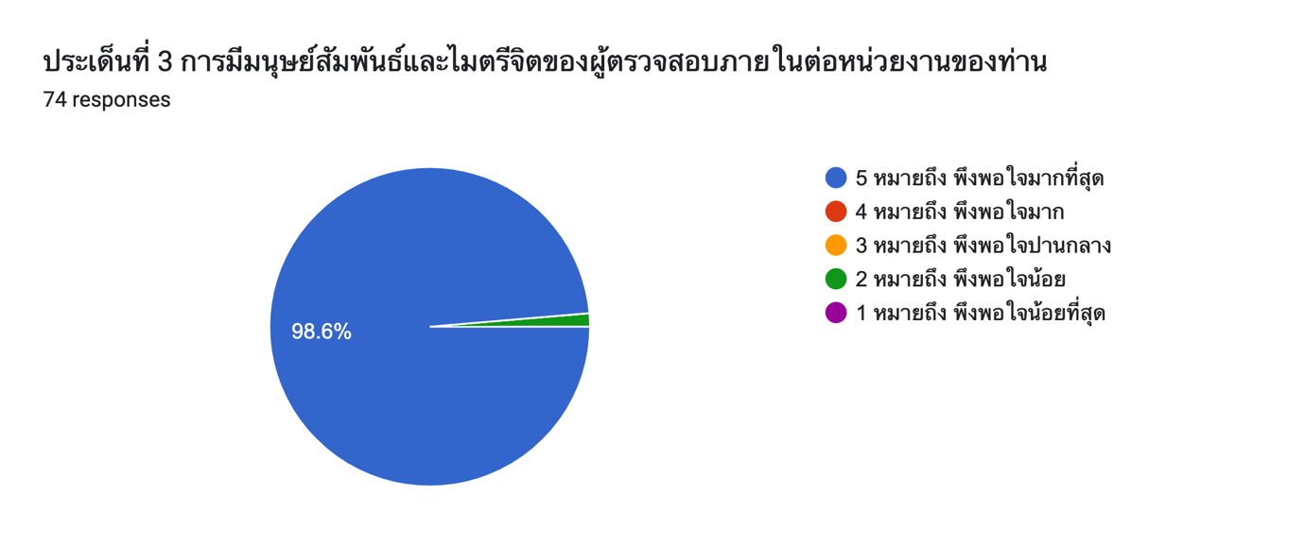
การมีมนุษย์สัมพันธ์และไมตรีจิตของผู้ตรวจสอบภายในต่อหน่วยงาน ผู้รับตรวจมีความพึงพอใจในระดับมากที่สุด คิดเป็นร้อยละ 98.6 และระดับน้อย คิดเป็นร้อยละ 1.4

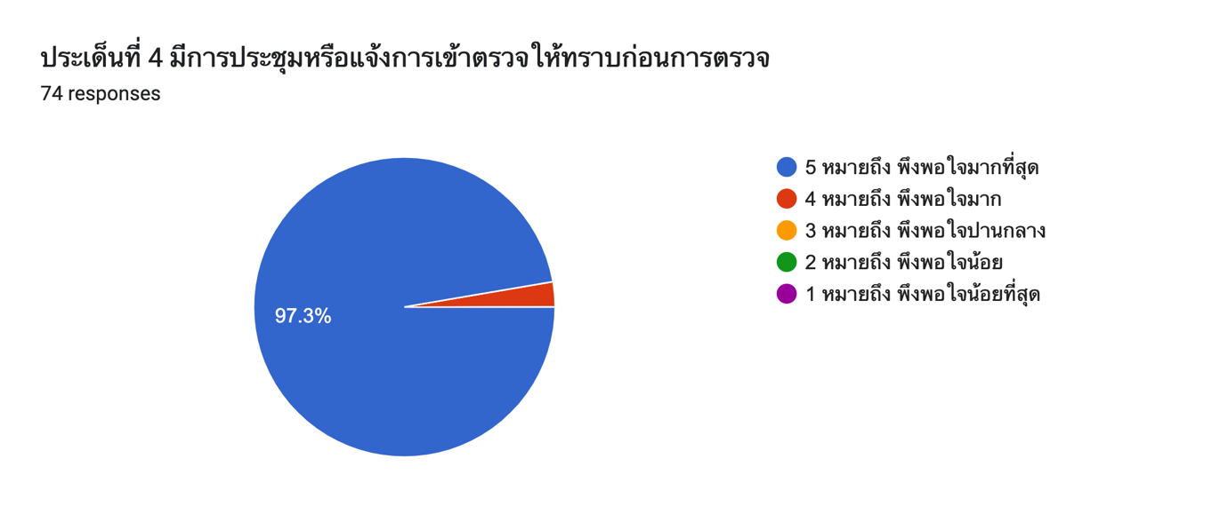
มีการประชุมหรือแจ้งการเข้าตรวจให้ทราบก่อนการตรวจ ผู้รับตรวจมีความพึงพอใจในระดับมากที่สุด คิดเป็นร้อยละ 97.3 ระดับมาก คิดเป็นร้อยละ 2.7 และพึงพอระดับปานกลาง คิดเป็นร้อยละ 2.7

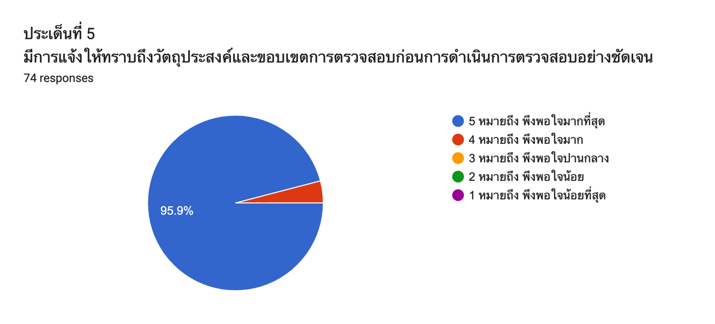
มีการแจ้งให้ทราบถึงวัตถุประสงค์และขอบเขตการตรวจสอบก่อนการดำเนินการตรวจสอบอย่างชัดเจน ผู้รับตรวจมีความพึงพอใจในระดับมากที่สุด คิดเป็นร้อยละ 95.9 และระดับมาก คิดเป็นร้อยละ 4.1
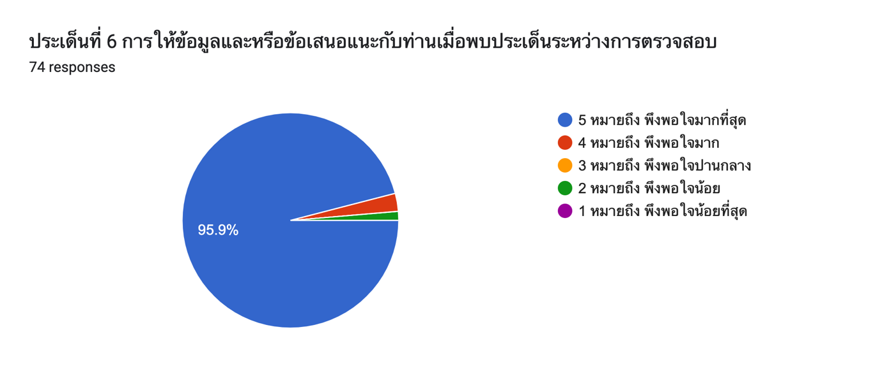
การให้ข้อมูลและหรือข้อเสนอแนะ เมื่อพบประเด็นระหว่างตรวจสอบ ผู้รับตรวจมีความพึงพอใจในระดับมากที่สุด คิดเป็นร้อยละ 95.9 ระดับมาก คิดเป็นร้อยละ 2.7 และระดับน้อย คิดเป็นร้อยละ 1.4
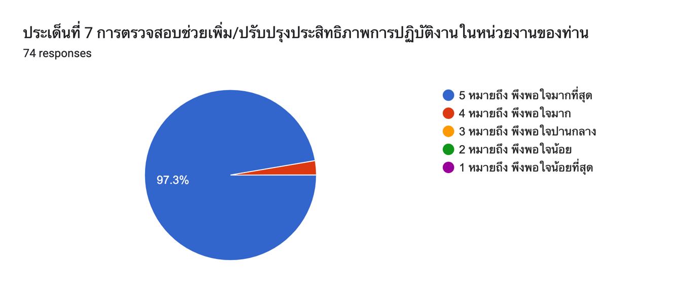
การตรวจสอบช่วยเพิ่ม/ปรับปรุงประสิทธิภาพการปฏิบัติงานในหน่วยงาน ผู้รับตรวจมีความพึงพอใจในระดับมากที่สุด คิดเป็นร้อยละ 97.3 และระดับมาก คิดเป็นร้อยละ 2.7
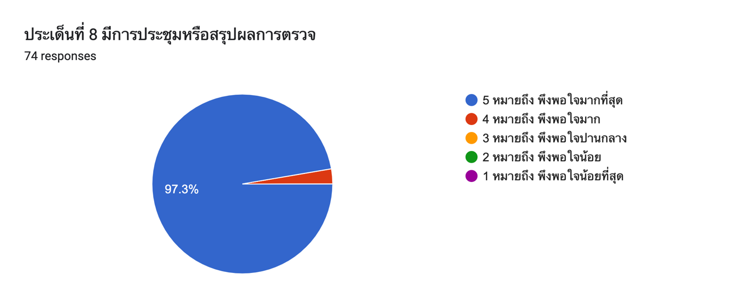
มีการประชุมหรือสรุปผลการตรวจ ผู้รับตรวจมีความพึงพอใจในระดับมากที่สุด คิดเป็นร้อยละ 97.3 และระดับมาก คิดเป็นร้อยละ 2.7

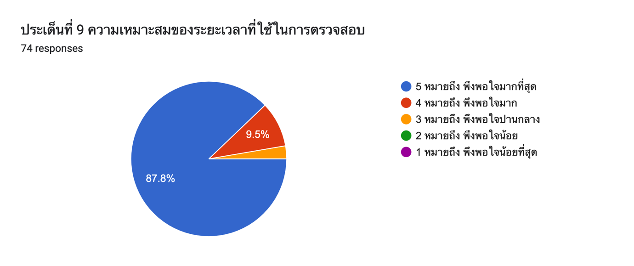
ความเหมาะสมของระยะเวลาที่ใช้ในการตรวจสอบ ผู้รับตรวจมีความพึงพอใจในระดับมากที่สุด คิดเป็นร้อยละ 87.8 ระดับมาก คิดเป็นร้อยละ 9.5 และพอใจระดับปานกลาง คิดเป็นร้อยละ 2.7

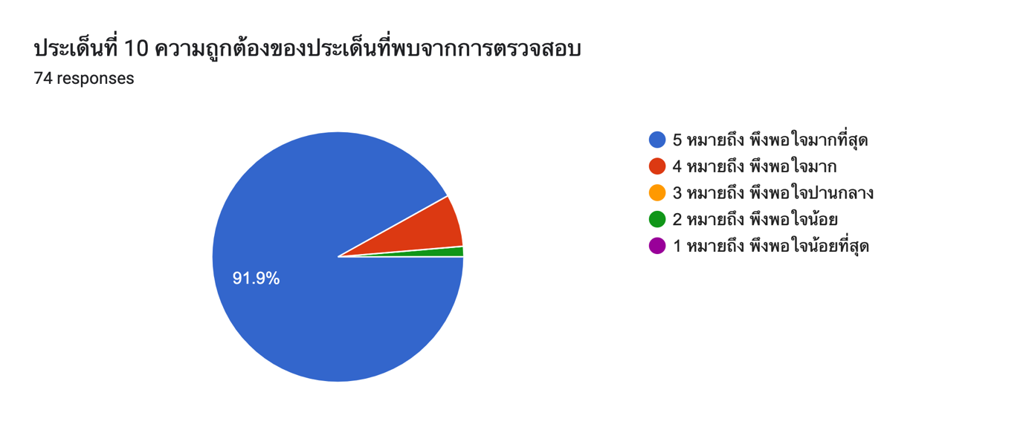
ความถูกต้องของประเด็นที่พบจากการตรวจสอบ ผู้รับตรวจมีความพึงพอใจในระดับมากที่สุด คิดเป็นร้อยละ 91.9 ระดับมาก คิดเป็นร้อยละ 6.8 และระดับน้อย คิดเป็นร้อยละ 1.4

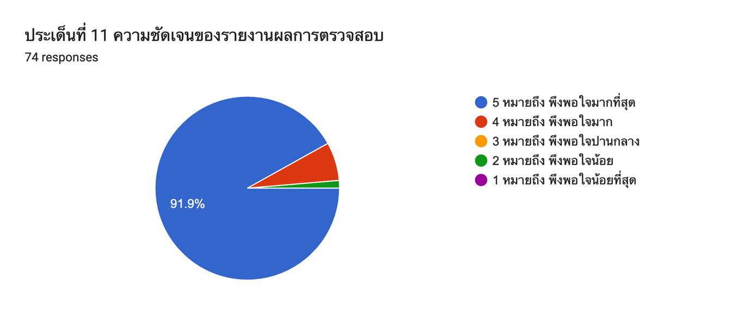
ความชัดเจนของรายงานผลการตรวจสอบ ผู้รับตรวจมีความพึงพอใจในระดับมากที่สุด คิดเป็นร้อยละ 91.9 ระดับมาก คิดเป็นร้อยละ 6.8 และระดับน้อย คิดเป็นร้อยละ 1.4

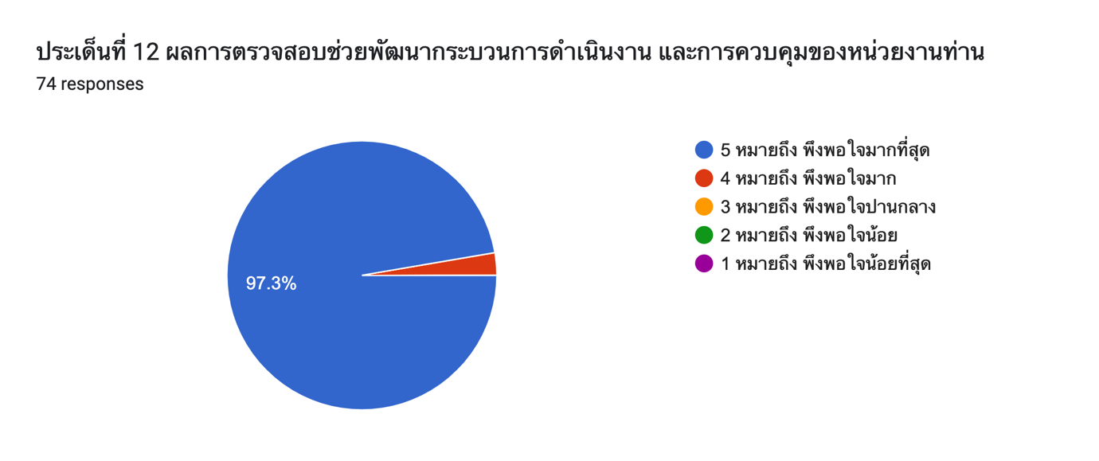
ความถูกต้องของประเด็นที่พบจากการตรวจสอบ ผู้รับตรวจมีความพึงพอใจในระดับมากที่สุด คิดเป็นร้อยละ 97.3 และระดับมาก คิดเป็นร้อยละ 2.7

ประเด็นที่ 13 ความคิดเห็น/ข้อเสนอแนะเพิ่มเติม
- อยากให้ลงทุกๆปีจะได้รับการพัฒนาและทำเอกสารให้ถูกต้อง 100%
- ขอบคุณพระคุณมากค่ะที่มาแนะนำ เข้าใจมากขึ้นเยอะมากค่ะ
- มีการให้คำแนะนำ คำปรึกษา และแนะนำการแก้ไขได้อย่างดีเยี่ยม และเป็นกัลยาณมิตร
- ได้รับความรู้ในการปฏิบัติงานมากขึ้นและมีความเข้าใจในเรื่องที่ยังไม่รู้ในการทำงาน
- คณะกรรมการทุกท่านอธิบายพร้อมให้ความรู้ดีเยี่ยม
- ขอบคุณท่านคณะกรรมการทุกท่านค่ะ
- ขอขอบพระคุณคณะกรรมการที่ให้คำแนะนำต่างๆเกี่ยวกับการเงิน การบัญชี
- อยากให้นำข้อเสนอแนะที่แนะนำเป็นลายลักษณ์อักษรแจ้งทาง ร.ร.อีกครั้ง
- คณะกรรมการให้คำแนะนำดีมากคะ
- ท่านแนะนำ และเสนอแนะ ข้อปฏิบัติดีมาก
- ได้รับความรู้แนวทางต่างๆ อย่างชัดเจน มีโอกาสครั้งต่อไปอยากเข้ารับการอบรมเพิ่มเติม เพื่อพัฒนางานต่อไป
- ขอขอบคุณคำแนะนำแนวทางในการปฏิบัติหน้าที่ที่ถูกต้องตามระเบียบงาน
- ขอบคุณคณะ ตสน.
- เป็นการให้องค์ความรู้จากการปฎิบัติงานจริง เป็นแนวการดำเนินงานที่ดีเป็นแนวการดำเนินงานที่ดีมาก
- เป็นการให้คำปรึกษาแนะนำในการปฏิบัติ ตลอดจนเสนอแนะการปฏิบัติงานให้มีประสิทธิภาพและถูกต้องสมบูรณ์ต้องสร้างความกระตือรือร้น
- ควรชี้ แนะนำ ให้ความช่วยเหลือมากกว่ามาติอย่างเดียว
- คณะหน่วยตรวจสอบให้คำแนะนำ และชื่นชมการทำงานดีมากค่ะ
- อยากให้มีการตรวจสอบภายในทุกๆ3ปีเนื่องจากครูย้ายบ่อย ครูที่มารับผิดชอบต่อ อาจจะไม่เข้าใจงานชัดเจน
- ขอขอบคุณท่านคณะกรรมการตรวจสอบภายในที่ท่านได้ให้คำแนะนำ ให้ข้อเสนอแนะเรื่องเอกสารต่างๆๅ เป็นความรู้ที่คุณครูได้รับความรู้เพิ่มเติมอย่างมาก
- ขอเสนอแนะของผู้ตรวจสอบทำให้เข้าในการทำงานมากขึ้น
- ขอบคุณท่านคณะตรวจสอบหลังจากได้รับการตรวจสอบทำให้มีความเข้าใจในการดำเนินงานมากขึ้นค่ะ
- ขอขอบคุณคณะกรรมการ ที่เข้าตรวสอบ ให้คำแนะนำ และคำปรึกษา ในสิ่งที่ถูกต้องตามระเบียบ
ขอบคุณคณะกรรมการเป็นอย่างสูงที่มาให้คำแนะนำในการดำเนินการ เกี่ยวกับการเงิน-พัสดุ ของโรงเรียนบ้านกวางดีด
- ขอบพระคุณ ความเมตตา กรุณา ในการตรวจสอบและอธิบายขั้นตอนการปฏิบัติ แนวคิดสำหรับการ
ทำงานของผู้บริหาร ได้รับความรู้ และมีความเข้าใจเป็นอย่างดี จะปรับปรุงแก้ไขตามข้อชี้แนะจากท่านคณะกรรมการทันที ขอบพระคุณมากครับ
- คณะสตน. มีความรู้ มีทักษะและความสามารถในเรื่องที่ตรวจสอบและให้คำแนะนำได้เป็นอย่างดี
- ขอบคุณคณะกรรมการทุกท่านนะคะ รู้สึกได้ความรู้เพิ่มมากขึ้นมากๆและจะทำงานด้วยความรอบคอบตั้งใจให้งานรับผิดชอบดีที่สุดค่ะ
- ผู้ตรวจสอบมีความเป็นกันเองให้คำแนะนำได้ตรงประเด็นและตอบคำถามได้อย่างชัดเจนและแม่นยำ
- ขอบพระคุณท่านคณะกรรมการผู้ทรงคุณวุฒิทุกท่านค่ะ ที่ให้คำแนะนำ ชี้แนะในการปฏิบัติงานด้าน
การเงินและบัญชีของโรงเรียน และจะนำคำชี้แนะที่ได้รับไปพัฒนาปรับปรุงงานให้ดีขึ้นถูกต้องตามระเบียบที่ควรจะเป็นค่ะ
- เป็นประโยชน์อย่างมากที่ทางคณะตรวจสอบภายในมาตรวจสอบภายและแนะนำกระบวนการทำงาน
ในครั้งนี้
- ขอบพระคุณท่านประธานตรวจสอบภายใน ขอบพระคุณท่านผอ หน่วยตรวจสอบภายในและ
คณะกรรมการทุกๆท่านนะครับที่มาให้ความรู้และคำแนะนำทางด้านการบริหารการเงิน และพัสดุที่ถูกต้อง กระผมและคณะครูจะนำคำแนะนำมาปรับปรับปรุงและแก้ไขให้ถูกต้อง และทำให้ดีที่สุด ขอบคุณครับ
- ขอบคุณหน่วยตรวจสอบภายใน สพป.อบ.5 ที่ให้คำแนะนำการดำเนินงานการเงินและพัสดุ โรงเรียน
จะนำไปปรับปรุง พัฒนาให้มีประสิทธิภาพสามารถตรวจสอบได้
- อยากให้เข้าตรวจเยี่ยมปีละ1ครั้งค่ะ
- คณะ ตสน. ให้คำแนะนำ ในการดำเนินการ ดำเนินงานที่ชัดเจน เป็นกัลยาณมิตรอยากให้มีการจัด
อบรมที่ลงลึกและลงมือปฏิบัติที่เป็นแนวทางเดียวกันทั้งเขต อย่างน้อย ปีงบละ 2-3 ครั้ง ครับ
- มีการแจกแจงรายละเอียดการทำงานดีมากค่ะ
- ขอบคุณหน่วยสอบภายในทึ่ได้มาตรวจสอบและชี้แนะแนวทางในการดำเนินงานด้านการเงิน การ
บัญชี พัสดุให้บุคลากรได้นำไปปฏิบัติให้ถูกต้องตามระเบียบกฎหมาย
- คณะกรรมการมีความรู้ความเข้าใจในเรื่องที่ตรวจสอบอย่างดีเยี่ยม มีการให้ความรู้ข้อเสนอแนะแก่
ผู้รับตรวจ
- อยากให้มีการออกตรวทุกๆปีคะ
- จะนำข้อชี้แนะจากคณะกรรมการไปปรับปรุงเพิ่มประสิทธิภาพในการทำงานให้ดียิ่งขึ้นต่อไป...
ขอขอบคุณครับ
- สพป อบ 5.ควรจัดให้มีกลุ่มไลน์ หรือ ศน ./จนท.ที่สามารถให้คำปรึกษาแก่ครูที่ปฏิบัติงานแต่ละด้าน
เพื่อให้ครูที่รับผิดชอบงานมีพี่เลี้ยงที่คอยให้คำปรึกษาได้ตลอดเวลาเพื่องานบรรลุเป้าหมายไม่สร้างภาระให้แก่ครูมากจนเกินไป

